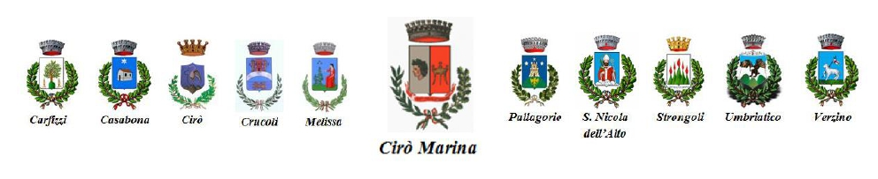

Ambito territoriale n. 1 Cirò Marina

Allegato C)

Dichiarazione presenza/assenza di doppio finanziamento
(artt. 46 e 47 del D.P.R. 28 dicembre 2000, n. 445)

Il/la sottoscritto/a richiedente _________________________________________________ nato/a a ___________________________________ il ______________________________ e residente a________________________________________________________________ alla Via/Piazza _____________________________ CAP____________________________
Codice Fiscale: _____________________________________________________________
Telefono: __________________________________________________________________
Email: ____________________________________________________________________

In qualità di:
- Genitore esercente la responsabilità genitoriale
- Tutore
- Curatore
- Amministratore di sostegno
- Beneficiario maggiorenne capace di agire
Del/la beneficiario/a

Cognome e Nome ___________________________________________________________
nato/a a ___________________________________ il ______________________________
e residente a_______________________________________________________________ alla Via/Piazza __________________________________ CAP_______________________
Codice Fiscale: _____________________________________________________________
consapevole delle responsabilità penali previste dall'art. 76 del d.p.r. n. 445/2000 in caso di dichiarazioni mendaci e della decadenza dai benefici eventualmente conseguenti al provvedimento emanato sulla base di dichiarazioni non veritiere,

DICHIARA

☐ di non beneficiare e/o non essere beneficiario di altri contributi, voucher o agevolazioni pubbliche o private destinati a finanziare le medesime attività oggetto dell'intervento "La mia estate";
oppure
☐ di beneficiare dei seguenti contributi/agevolazioni:
Ente erogatore: _____________________________________________________________
Importo riconosciuto (Se Noto): € ___________________________________________
Finalità del contributo:
________________________________________________________________________________________________________________________________________________________________________________________________________________________________________________________________________________________________________________________________

Il/La sottoscritto/a dichiara altresì di essere consapevole che l'eventuale voucher richiesto nell'ambito del presente avviso sarà utilizzato esclusivamente per la quota di spesa non coperta da altri finanziamenti, nel rispetto delle disposizioni previste dall'avviso pubblico.

Luogo e data __________________________________

Firma del dichiarante
________________________________________________
allegare copia di un documento di identità in corso di validità.

